**Communiqué de presse : Pour diffusion immédiate**

**Le musicien multidisciplinaire et explorateur Dominic Bérubé et son projet solo Marionnette Pointue lance pas moins de 4 albums le 19 mai prochain.**

Le 19 mai prochain, en formule 5 à 7, le musicien et explorateur Dominic Bérubé (PLoZ, Maître Stator, Marionnette Pointue et Témis Explore, etc.) lance ses 4 premiers album à la Fabrique de Geppetto, à Lorrainville, son village d’enfance.

Fort de l’expérience musicale acquise lors de ses études en musique au Cégep de Saint-Laurent et auprès de ses projet musicaux passés (L.B.V.!, PLoZ, Ambyose, Mustapio …), Dominic Bérubé vous propose maintenant les quatre premiers opus de son projet solo Marionnette Pointue : *Les Vestiges de l’Homme, Urbanophone, La Marée et la Lune et Pineal Party*. Auteur-compositeur reconnu, il a co-écrit la pièce Bucksaw, qui parait sur l’album *Traverser l’parc* de Louis-Philippe Gingras et est le guitariste du nouveau groupe témiscamien Maître Stator.

Marionnette Pointue propose un son alliant jazz, funk, ambient et rock, pour un résultat planant et cinématique. Grandement inspiré par le mouvement Ambient, notamment par le musicien Brian Eno, et par la musique expérimentale de groupes tels que The Residents, Marionnette Pointue offre un mélange éclectique de Dark Ambient, musique dronique et de Lounge. L’album Pineal Party, composé et réalisé en 2016 et 2017 provient quant à lui d’une commande de l’artiste visuelle témiscamienne Francine Plante, qui souhaitait de la musique méditative et se classe donc dans la catégorie Dark Ambient et Nouvel âge.

**Pourquoi quatre albums en même temps?**

Suite à la fondation de sa petite famille en 2010, deux enfants sont né et l’artiste a toujours continué de composer, malgré le manque de temps et de moyens pour sortir ses albums. Avec les enfants qui grandissent et les moyens qui s’améliorent, il est maintenant temps d’offrir au public le fruit de son travail musical des 5 dernières années. Ces albums sont le fruit d’un travail débuté en 2012 et qui s’échelonne jusqu’au début de 2017 et sont totalement autoproduits. «Je ne voulais pas trainer mon vieux matériel sur quatre lancements échelonnés sur deux ans puisque je travaille déjà sur un 5e album dont la sortie est prévue en 2018. J’ai la tête pleine de musique et il faut que ça sorte.», confie le musicien. Les pochettes des albums ont été réalisées par l’artiste visuelle témiscamienne Émilie B. Côté.

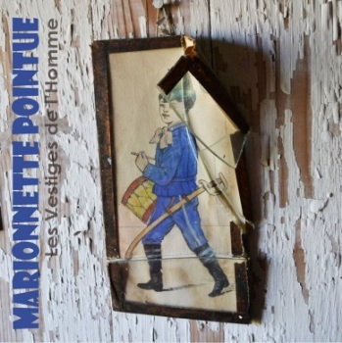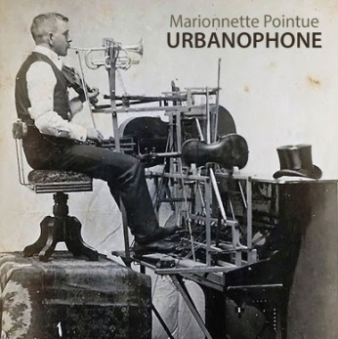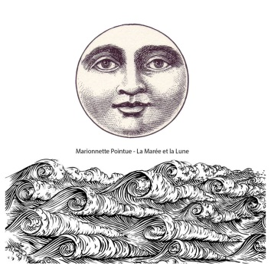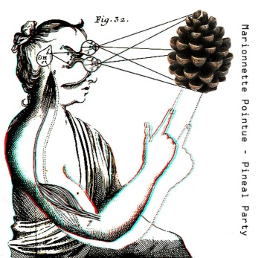

Vous êtes donc cordialement invité au lancement, le 19 mai prochain, de 5 à 7 heures à la Fabrique de Geppetto/ Galerie Notre-Dame, située au 10 rue Notre-Dame Est à Lorrainville. Un cocktail et des bouchées seront servis.

-30-